TRƯỜNG ĐẠI HỌC CÔNG NGHỆ GTVT
KHOA CÔNG NGHỆ THÔNG TIN



BÁO CÁO BÀI TẬP LỚN
XÂY DỰNG CÁC HỆ THỐNG NHÚNG

Tên đề tài:
THIẾT KẾ HỆ THỐNG ĐỒNG HỒ BÁO GIỜ

GIÁO VIÊN HƯỚNG DẪN: | TRẦN MINH HẠNH
NHÓM SINH VIÊN THỰC HIỆN: | 1. LÊ TẤN KHANG  2. VŨ HÙNG HẢI  3. HOÀNG HẢI NAM  4. NGUYỄN VIỆT HOÀNG
LỚP: | 74DCTT28

NHẬN XÉT VÀ ĐÁNH GIÁ
...........................................................................................................................................
...........................................................................................................................................
...........................................................................................................................................
...........................................................................................................................................
...........................................................................................................................................
...........................................................................................................................................
...........................................................................................................................................
...........................................................................................................................................
...........................................................................................................................................
...........................................................................................................................................
...........................................................................................................................................
...........................................................................................................................................
...........................................................................................................................................
...........................................................................................................................................
...........................................................................................................................................
...........................................................................................................................................
...........................................................................................................................................
...........................................................................................................................................
...........................................................................................................................................
...........................................................................................................................................
...........................................................................................................................................
...........................................................................................................................................
...........................................................................................................................................
...........................................................................................................................................
...........................................................................................................................................
...........................................................................................................................................
...........................................................................................................................................

LỜI NÓI ĐẦU
Ngày nay, với sự phát triển vượt bậc của khoa học kỹ thuật, nhiều công việc đã được tự động hóa, giúp giảm thiểu công sức của con người và tăng hiệu quả hoạt động. Một trong những thay đổi đáng chú ý là cách chúng ta tương tác với các thiết bị và hệ thống, đặc biệt là sự xuất hiện của các công nghệ thông minh, từ hệ thống điều khiển tự động đến các thiết bị nhúng trong đời sống.
Hệ thống đồng hồ báo giờ, mặc dù là một ứng dụng quen thuộc, vẫn giữ vai trò quan trọng trong việc quản lý thời gian. Đặc biệt, trong bối cảnh hiện đại, các ứng dụng liên quan đến quản lý và nhắc nhở thời gian không chỉ xuất hiện trên đồng hồ vật lý mà còn được tích hợp trên các thiết bị thông minh, từ điện thoại di động đến hệ thống IoT. Công nghệ nhúng ngày nay đóng vai trò then chốt trong sự phát triển của các thiết bị này. Với khả năng tích hợp các vi điều khiển mạnh mẽ, giao tiếp linh hoạt với các thiết bị ngoại vi, và khả năng xử lý nhanh chóng, lập trình nhúng mở ra nhiều cơ hội để sáng tạo và tối ưu hóa các hệ thống phục vụ con người.
Do đó, nhóm chúng em đã lựa chọn đề tài “Thiết kế hệ thống đồng hồ báo giờ” với mục tiêu: Tìm hiểu các nguyên lý cơ bản và nâng cao trong lập trình nhúng. Ứng dụng lý thuyết để thiết kế và xây dựng một hệ thống thực tế với các tính năng như hiển thị thời gian, đặt báo thức, và báo giờ tự động. Rèn luyện kỹ năng làm việc với phần cứng và phần mềm, đồng thời hiểu rõ cách tích hợp giữa chúng.
Mặc dù nhóm chúng em đã cố gắng hoàn thành đề tài này với sự nỗ lực cao nhất, nhưng do hạn chế về kiến thức và kinh nghiệm thực tế, bài báo cáo không tránh khỏi những thiếu sót. Chúng em kính mong nhận được sự góp ý, hỗ trợ từ quý thầy cô và các bạn để hoàn thiện hơn.

MỤC LỤC
NHẬN XÉT VÀ ĐÁNH GIÁ 2
LỜI NÓI ĐẦU 3
BẢNG PHÂN CÔNG NHIỆM VỤ 5
CHƯƠNG 1: TỔNG QUAN VỀ VẤN ĐỀ NGHIÊN CỨU 6
1.1. GIỚI THIỆU VỀ HỆ THỐNG NHÚNG 6
1.2. GIỚI THIỆU VỀ LINH KIỆN SỬ DỤNG TRONG ĐỀ TÀI 6
1.2.1. Arduino Uno R3 6
1.2.2 . LCD 16x2 7
1.2.3 . Breadboard (Bảng mạch dài) 8
1.2.4 . Dây nối 9
1.2.5 . 3 Button (Nút nhấn) 10
1.2.6 . 1 Buzzer 10
1.2.7. DS1307 (RTC) 11
1.2.8. POT-HG (Biến trở) 12
1.3. MINH HỌA NỐI MẠCH VÀ HƯỚNG DẪN NỐI MẠCH 13
1.3.1. Minh họa nối mạch 13
1.3.2 . Hướng dẫn nối mạch 13
CHƯƠNG 2: CHỨC NĂNG CỦA ĐỀ TÀI 15
2.1. CHẾ ĐỘ THỜI GIAN THỰC (Clock Mode) 15
2.2. HIỂN THỊ THÔNG TIN THÀNH VIÊN (DISPLAY MEMBER MODE) 16
2.3. CHẾ ĐỘ BÁO THỨC (ALARM MODE) 17
2.4. CHẾ ĐỘ BẤM GIỜ (STOPWATCH MODE) 19
2.5. CHỨC NĂNG CHUYỂN ĐỔI CHẾ ĐỘ 20
KẾT LUẬN 21

BẢNG PHÂN CÔNG NHIỆM VỤ
stt | Mã sinh viên | Họ và tên | Lớp | Nhiệm vụ | Điểm
1 | 74DCTT22240 | Lê Tấn Khang | 74DCTT28 | Chế độ bấm giờ
2 | 74DCTT22503 | Hoàng Hải Nam | 74DCTT28 | Chế độ thời gian thực , chuyển đổi chế độ (mode)
3 | 74DCTT22566 | Vũ Hùng Hải | 74DCTT28 | Chế độ báo thức
4 | 74DCTT21436 | Nguyễn Việt Hoàng | 74DCTT28 | Chế độ hiển thị thông tin thành viên

CHƯƠNG 1: TỔNG QUAN VỀ VẤN ĐỀ NGHIÊN CỨU

1.1. GIỚI THIỆU VỀ HỆ THỐNG NHÚNG
Hệ thống nhúng (Embedded System) là một thuật ngữ để chỉ một hệ thống có khả năng tự trị được nhúng vào trong một môi trường hay một hệ thống mẹ. Đó là các hệ thống tích hợp cả phần cứng và phần mềm phục vụ các bài toán chuyên dụng trong nhiều lĩnh vực công nghiệp, tự động hoá điều khiển, quan trắc và truyền tin. Đặc điểm của các hệ thống nhúng là hoạt động ổn định và có tính năng tự động hoá cao.
Đặc điểm của hệ thống nhúng: Các hệ thống nhúng được thiết kế để thực hiện một số nhiệm vụ chuyên dụng chứ không phải đóng vai trò là các hệ thống máy tính đa chức năng. Một số hệ thống đòi hỏi ràng buộc về tính hoạt động thời gian thực để đảm bảo độ an toàn và tính ứng dụng; một số hệ thống không đòi hỏi hoặc ràng buộc chặt chẽ, cho phép đơn giản hóa hệ thống phần cứng để giảm thiểu chi phí sản xuất.

1.2. GIỚI THIỆU VỀ LINH KIỆN SỬ DỤNG TRONG ĐỀ TÀI

1.2.1. Arduino Uno R3

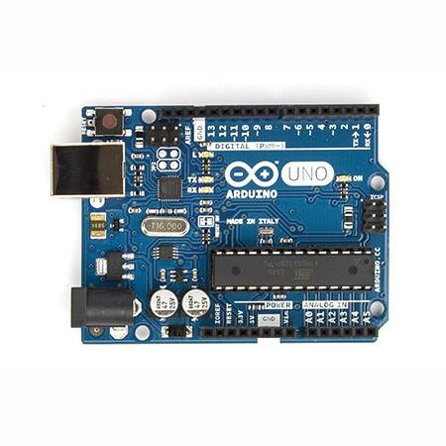
Arduino Uno R3 là phiên bản phổ biến của dòng board Arduino, được phát triển bởi Arduino.cc. Sử dụng vi điều khiển ATmega328P của Microchip Technology, board này có khả năng kết nối với các linh kiện và cảm biến qua các chân GPIO (General Purpose
Input/Output). Arduino Uno R3 cung cấp môi trường lập trình đơn giản với IDE (Integrated Development Environment) sử dụng ngôn ngữ C/C++, giúp người dùng dễ dàng lập trình và tải chương trình vào board.
Thông số kỹ thuật:
- Vi điều khiển: ATmega328P
- Kích thước: 68.6mm x 53.4mm
- Các chân kết nối: 14 chân số (GPIO), 6 chân analog.
- Hỗ trợ giao tiếp SPI, I2C và PWM.
- Nguồn cấp: 6V - 20V từ USB hoặc nguồn ngoài.
- Tương thích với Arduino IDE, hỗ trợ thư viện mã nguồn mở.

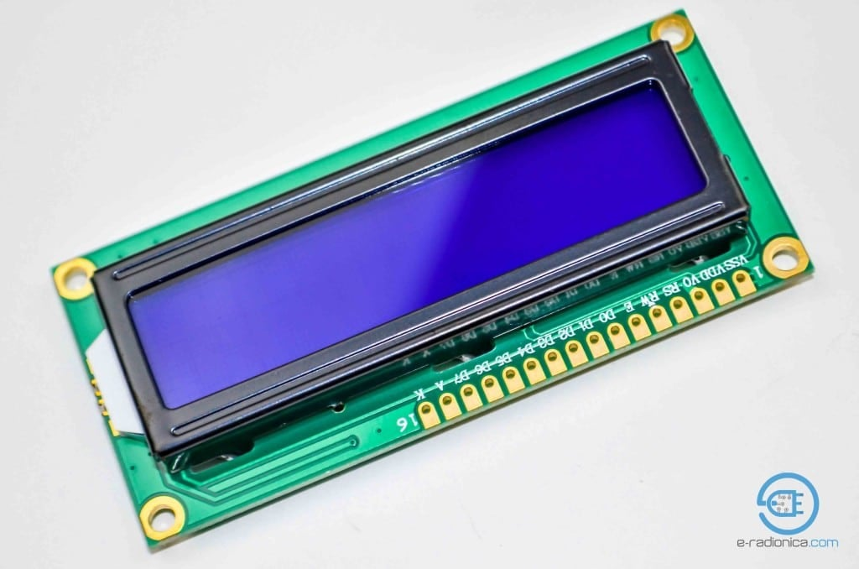
1.2.2 . LCD 16x2

LCD 16x2 là màn hình hiển thị dùng để giao tiếp với người dùng, hiển thị các thông tin như thời gian, ngày tháng, trạng thái báo thức. Màn hình có kích thước 16 ký tự trên 2 dòng, giúp người dùng dễ dàng đọc các thông tin từ hệ thống.
Thông số kỹ thuật:
- Kích thước: 16 ký tự x 2 dòng.
- Giao tiếp: I2C hoặc pin nối trực tiếp.
- Tương thích với Arduino qua thư viện LCD phổ biến.

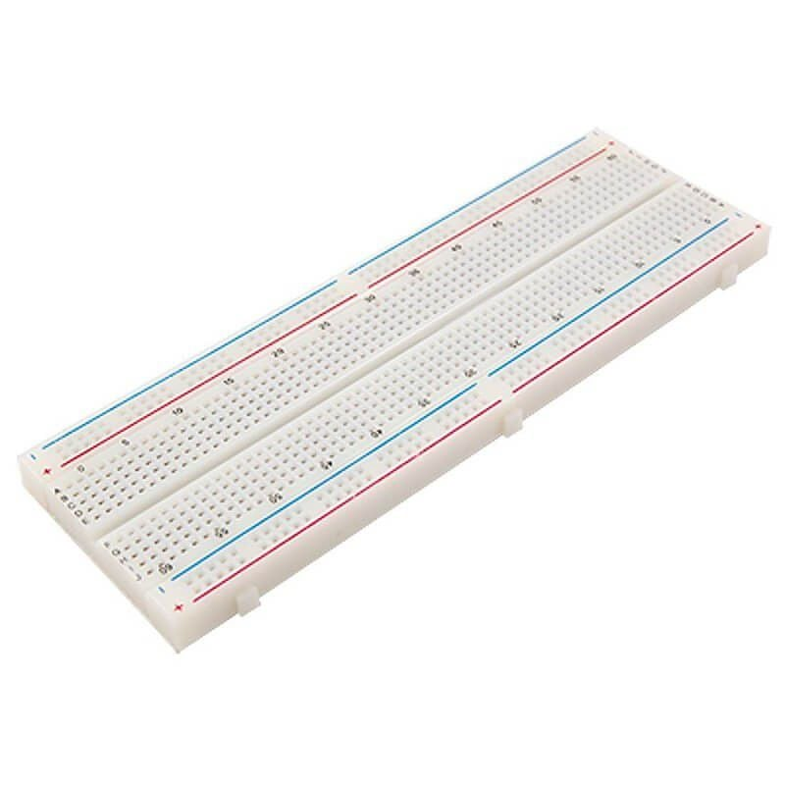
1.2.3 . Breadboard (Bảng mạch dài)

Board Test 16.5 x 5.5cm hay còn gọi là breadboard là một loại hình thức mạch cắm thử không có nguồn. Mạch cắm thử breadboard có thể giải quyết được nhiều vấn đề ví dụ như khi làm việc với Arduino để lắp ráp mạch, sẽ rất bất tiện khi phải hàn linh kiện mà chưa thể biết hàn như vậy có đúng hay không và hơn đó là dễ dàng sử dụng dành cho người mới bắt đầu.
Thông số kĩ thuật
- Kích thước: 165 x 55 x 10mm
- Số lỗ: 830 lỗ.
- Vật liệu: nhựa ABS, thiết mạ đồng.
- Chịu tải / dòng: 300V / 3-5A.

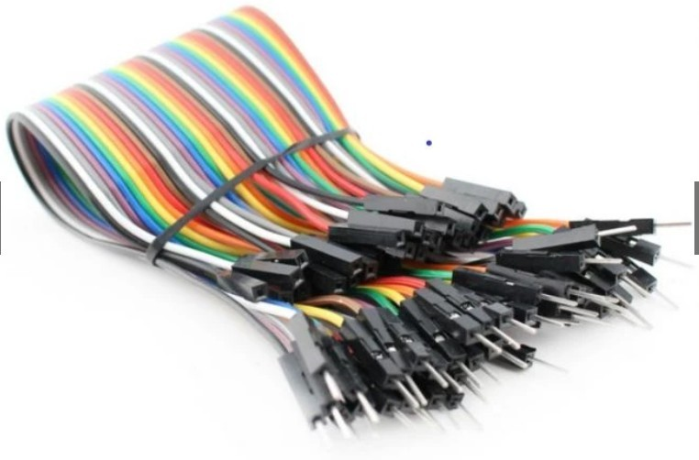
1.2.4 . Dây nối

Dây nối 40P thường được sử dụng trong các dự án Arduino để dễ dàng kết nối các module, cảm biến, và các linh kiện ngoại vi với bo mạch Arduino. Đây là một cách tiện lợi để xử lý các dự án phức tạp với nhiều kết nối.
Thông số kĩ thuật
- Female-Female (cả hai đầu là đầu cắm cái).
- Male-Male (cả hai đầu là đầu cắm đực).
- Male-Female (một đầu cắm đực, một đầu cắm cái).
- Dây dẫn: Đồng hoặc hợp kim mạ thiếc.
- Vỏ bọc: PVC chịu nhiệt.
- Khoảng cách giữa các dây: 2.54mm (tiêu chuẩn chân cắm Arduino).
- Dòng điện tối đa: 300mA đến 500mA.

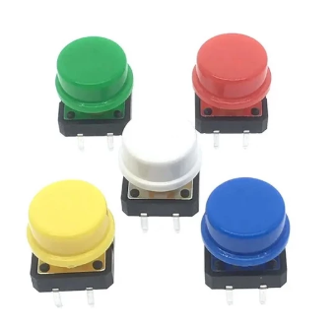
1.2.5 . 3 Button (Nút nhấn)

Button là các nút nhấn được sử dụng để điều khiển các chức năng của hệ thống, chẳng hạn như chuyển chế độ, cài đặt báo thức, hoặc bắt đầu/dừng bộ đếm. Nút nhấn giúp người dùng dễ dàng tương tác với hệ thống.
Thông số kỹ thuật:
- Sử dụng để truyền tín hiệu bật/tắt, giúp điều khiển hệ thống thông qua các nút nhấn.
- Có thể được nối vào các chân GPIO của Arduino để xử lý tín hiệu.

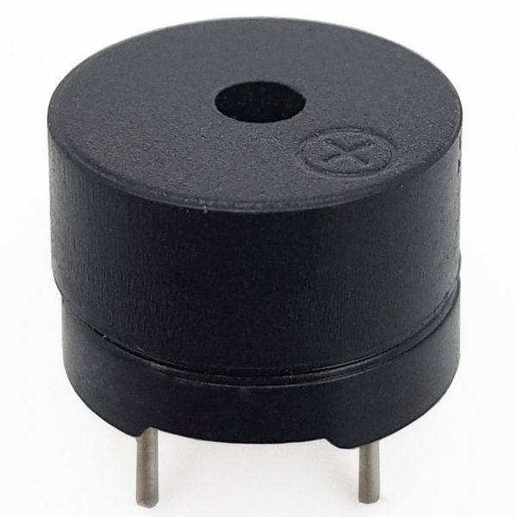
1.2.6 . 1 Buzzer

Buzzer là linh kiện còi mini dùng để phát ra âm thanh cảnh báo, tạo hiệu ứng âm thanh hoặc thậmứ chí là nhạc, kết nối đơn giản với Arduino qua 2 chân (GND và tín hiệu) để nhận lệnh từ code, giúp các dự án trở nên sinh động hơn, thường hoạt động ở 3.3V-5V và có thể điều khiển bằng các hàm tạo âm như tone().
Thóng số kỹ thuật :
- Điện áp: 5V
- Điện trở: 42Ohm
- Tần số cộng hưởng: 2048Hz
- Tần số hoạt động: 2Khz -5Khz
- Kích thước: 12mm* 8.5mm
- Trọng lượng: 1g
- Khoách cách chân: 6.5mm

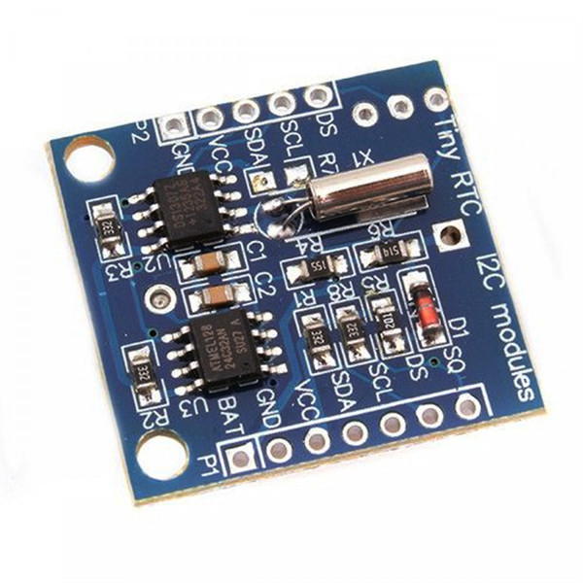
1.2.7. DS1307 (RTC)

DS1307 là một IC đồng hồ thời gian thực (RTC) phổ biến, dùng để cung cấp thông tin thời gian chính xác (giờ, phút, giây, ngày, tháng, năm) cho vi điều khiển (Arduino, Raspberry Pi,...) qua giao thức I2C, có khả năng duy trì thời gian nhờ pin dự phòng (thường là viên pin CR2032) và đôi khi đi kèm EEPROM để lưu trữ dữ liệu, thích hợp cho các dự án cần ghi lại thời gian thực.
Thóng số kỹ thuật :
- IC chính: RTC DS1307 + EEPROM AT24C32
- Nguồn cung cấp: 5VDC.
- Giao tiếp: I2C
- Lưu trữ và cung cấp các thông tin thời gian thực: ngày, tháng, năm, giờ, phút, giây,...
- Có pin backup duy trì thời gian trong trường hợp không cấp nguồn.
- Có ngõ ra tần số 1Hz.
- Kích thước: 27 x 28 x 8.4mm.

1.2.8. POT-HG (Biến trở)
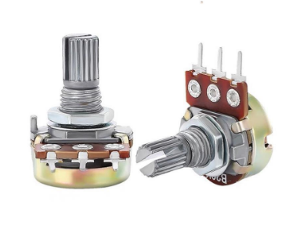

POT-HG là một linh kiện thụ động có 3 chân dùng để điều chỉnh điện áp/tín hiệu analog, cho phép người dùng thay đổi giá trị như độ sáng đèn LED, tốc độ motor, hoặc input cho các cảm biến, hoạt động bằng cách xoay núm để thay đổi điện trở, đọc giá trị qua chân Analog của Arduino.
Thông số kỹ thuật :
- Đường kính truc: 6mm.
- Chiều dài trục: 15mm.
- Sai số: 10%.
- Nhiệt độ hoạt động: -55 độ C – 125 độ C.
- Công suất: 2W.
- Loại: 3 chân.
- Loại điều chỉnh: tuyến tính.
- Điện áp : 10k ôm

1.3. MINH HỌA NỐI MẠCH VÀ HƯỚNG DẪN NỐI MẠCH

1.3.1. Minh họa nối mạch
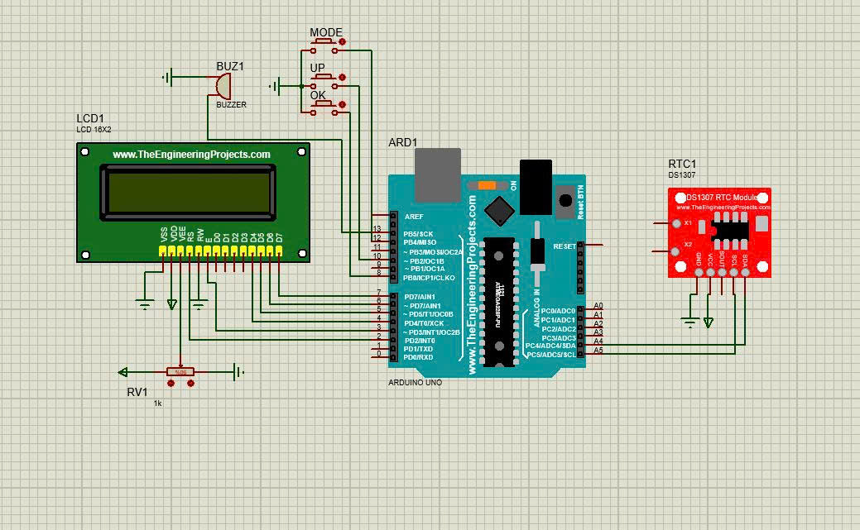

1.3.2 . Hướng dẫn nối mạch
Linh kiện | Chân linh kiện | Chân Arduino (Code) | Ghi chú
LCD 16x2 | RS | D2 | Chân điều khiển lệnh/dữ liệu
 | E (Enable) | D3 | Chân cho phép
 | D4 | D4 | Bus dữ liệu
 | D5 | D5 | Bus dữ liệu
 | D6 | D6 | Bus dữ liệu
 | D7 | D7 | Bus dữ liệu
 | VSS/GND | GND | Nối đất
 | VDD/VCC | 5V | Nguồn dương
RTC DS1307 | SDA | A4 | Giao tiếp I2C Data
 | SCL | A5 | Giao tiếp I2C Clock
 | VCC | 5V
 | GND | GND
Nút nhấn | OK_BUTTON | D8 | Một đầu nối chân 8, đầu kia nối GND
 | UP_BUTTON | D10 | Một đầu nối chân 10, đầu kia nối GND
 | MODE_BUTTON | D12 | Một đầu nối chân 12, đầu kia nối GND
Loa (Buzzer) | Cực dương (+) | D13
 | Cực âm (-) | GND

CHƯƠNG 2: CHỨC NĂNG CỦA ĐỀ TÀI

2.1. CHẾ ĐỘ THỜI GIAN THỰC (Clock Mode)
Mô tả: Chế độ này là màn hình mặc định. Hệ thống hiển thị giờ, phút, giây và ngày tháng năm hiện tại.
Nguyên lý hoạt động: Vi điều khiển đọc dữ liệu từ module DS1307 thông qua giao thức I2C. Dữ liệu được định dạng (thêm số 0 nếu nhỏ hơn 10) và hiển thị lên hai dòng của LCD.
Code:
void displayClock() {
DateTime now = rtc.now();
lcd.setCursor(0, 0);
lcd.print("Time: ");
if (now.hour() < 10) {
lcd.print("0");
lcd.print(now.hour());
} else {
lcd.print(now.hour());
}
lcd.print(':');
if (now.minute() < 10) {
lcd.print("0");
lcd.print(now.minute());
} else {
lcd.print(now.minute());
}

lcd.print(':');
if (now.second() < 10) {
lcd.print("0");
lcd.print(now.second());
} else {
lcd.print(now.second());
}

lcd.setCursor(0, 1);
lcd.print("Date: ");
lcd.print(now.day());
lcd.print('/');
lcd.print(now.month());
lcd.print('/');
lcd.print(now.year());
}

2.2. HIỂN THỊ THÔNG TIN THÀNH VIÊN (DISPLAY MEMBER MODE)
Mô tả: Hiển thị tên và mã sinh viên của các thành viên trong nhóm thực hiện đề tài.
Nguyên lý hoạt động: Sử dụng nút UP để thay đổi biến curentMember. Hệ thống sử dụng cấu trúc switch-case để hiển thị thông tin tương ứng với giá trị của biến thành viên.
Code chức năng:
void displayMember() {
int up_buttonState = digitalRead(UP_BUTTON);
if (up_buttonState == LOW && !up_buttonPress) {
up_buttonPress = true;
curentMember = (members)((curentMember + 1) % NUM_MEMBER);
lcd.clear();
delay(50);
} else if (up_buttonState == HIGH) {
up_buttonPress = false;
}

switch (curentMember) {
case NAM:
lcd.setCursor(0, 0);
lcd.print("HOANG HAI NAM");
lcd.setCursor(0, 1);
lcd.print("74DCTT28");
break;
case KHANG:
lcd.setCursor(0, 0);
lcd.print("LE TAN KHANG");
lcd.setCursor(0, 1);
lcd.print("74DCTT28");
break;
case HAI:
lcd.setCursor(0, 0);
lcd.print("VU HUNG HAI");
lcd.setCursor(0, 1);
lcd.print("74DCTT28");
break;
case HOANG:
lcd.setCursor(0, 0);
lcd.print("NG. VIET HOANG");
lcd.setCursor(0, 1);
lcd.print("74DCTT28");
break;
}
}

2.3. CHẾ ĐỘ BÁO THỨC (ALARM MODE)
Mô tả: Cho phép người dùng cài đặt giờ báo thức và bật/tắt chế độ báo thức. Khi đến giờ, hệ thống sẽ phát âm thanh cảnh báo.
Nguyên lý hoạt động:
- Cài đặt: Nút OK dùng để chuyển con trỏ (chọn Giờ, Phút hoặc ON/OFF). Nút UP dùng để tăng giá trị.
- Kiểm tra: Hàm checkAlarm() chạy ngầm liên tục so sánh giờ hiện tại và giờ cài đặt.
Code chức năng (Hiển thị và Cài đặt):
void displayAlarm() {
int ok_buttonState = digitalRead(OK_BUTTON);
if (ok_buttonState == LOW && !ok_buttonPress) {
ok_buttonPress = true;
alarmCursor = (alarmCursor + 1) % 3;
delay(50);
} else if (ok_buttonState == HIGH) {
ok_buttonPress = false;
}

int up_buttonState = digitalRead(UP_BUTTON);
if (up_buttonState == LOW && !up_buttonPress) {
up_buttonPress = true;
if (alarmCursor == 0) alarmHour = (alarmHour + 1) % 24;
else if (alarmCursor == 1) alarmMinute = (alarmMinute + 1) % 60;
else if (alarmCursor == 2) isAlarmOn = !isAlarmOn;
delay(50);
} else if (up_buttonState == HIGH) {
up_buttonPress = false;
}

lcd.setCursor(0, 0);
lcd.print("SET ALARM: ");
if (isAlarmOn) lcd.print("ON ");
else lcd.print("OFF");

lcd.setCursor(0, 1);
if (alarmCursor == 0) lcd.print("[");
if (alarmHour < 10) lcd.print("0");
lcd.print(alarmHour);
if (alarmCursor == 0) lcd.print("]");
else lcd.print(" ");

lcd.print(":");

if (alarmCursor == 1) lcd.print("[");
if (alarmMinute < 10) lcd.print("0");
lcd.print(alarmMinute);
if (alarmCursor == 1) lcd.print("]");
else lcd.print(" ");

if (alarmCursor == 2) {
lcd.setCursor(15, 0);
lcd.print("<");
} else {
lcd.setCursor(15, 0);
lcd.print(" ");
}
}
Code chức năng (Kiểm tra và Reo chuông):
void checkAlarm() {
if (!isRinging && isAlarmOn) {
DateTime now = rtc.now();
if (now.hour() == alarmHour && now.minute() == alarmMinute && now.second() == 0) {
isRinging = true;
lcd.clear();
}
}
}
void displayRinging() {
if ((millis() / 500) % 2 == 0) {
lcd.setCursor(0, 0);
lcd.print("!!! BAO THUC !!!");
lcd.setCursor(0, 1);
lcd.print(" DAY DI BAN OI ");
digitalWrite(BUZZER_PIN, HIGH);
} else {
lcd.clear();
digitalWrite(BUZZER_PIN, LOW);
}
}

void stopRinging() {
isRinging = false;
isAlarmOn = false;
digitalWrite(BUZZER_PIN, LOW);
lcd.clear();
}

2.4. CHẾ ĐỘ BẤM GIỜ (STOPWATCH MODE)
Mô tả: Chế độ đếm giờ thể thao với độ chính xác hiển thị đến 1/100 giây.
Nguyên lý hoạt động: Sử dụng hàm millis() để tính toán khoảng thời gian trôi qua.
- Nút OK: Bắt đầu (Start) hoặc Tạm dừng (Stop).
- Nút UP: Reset về 0 (chỉ hoạt động khi đang dừng).
Code chức năng:
void displayStopwatch() {
// 1. Xử lý nút OK (Start / Stop)
int ok_buttonState = digitalRead(OK_BUTTON);
if (ok_buttonState == LOW && !ok_buttonPress) {
ok_buttonPress = true;
if (isStopwatchRunning) {
// Đang chạy -> Bấm thì Dừng: Cộng dồn thời gian chạy vào biến tổng
stopwatchElapsed += millis() - stopwatchStartMillis;
isStopwatchRunning = false;
} else {
// Đang dừng -> Bấm thì Chạy: Lưu mốc thời gian bắt đầu
stopwatchStartMillis = millis();
isStopwatchRunning = true;
}
delay(50);
} else if (ok_buttonState == HIGH) {
ok_buttonPress = false;
}

// 2. Xử lý nút UP (Reset - Chỉ khi đang dừng)
int up_buttonState = digitalRead(UP_BUTTON);
if (up_buttonState == LOW && !up_buttonPress) {
up_buttonPress = true;
if (!isStopwatchRunning) {
stopwatchElapsed = 0; // Reset về 0
lcd.clear();
}
} else if (up_buttonState == HIGH) {
up_buttonPress = false;
}

// 3. Tính toán thời gian
unsigned long currentTotalTime = stopwatchElapsed;
if (isStopwatchRunning) {
currentTotalTime += millis() - stopwatchStartMillis;
}

// Quy đổi ra Giờ:Phút:Giây:MiliGiây
// 1 giờ = 3,600,000 ms
unsigned long hours = currentTotalTime / 3600000;
unsigned long remainingMillis = currentTotalTime % 3600000; // Phần dư để tính phút

unsigned long minutes = remainingMillis / 60000;
unsigned long seconds = (remainingMillis % 60000) / 1000;
unsigned long hundredths = (remainingMillis % 1000) / 10;

// 4. Hiển thị lên LCD (Format: HH:MM:SS:ms)
lcd.setCursor(0, 0);
lcd.print("StopWatch:");

// Căn chỉnh ra giữa dòng 2 (Vị trí cursor bắt đầu từ 2)
lcd.setCursor(2, 1);

// Hiển thị GIỜ
if (hours < 10) lcd.print("0");
lcd.print(hours);
lcd.print(":");

// Hiển thị PHÚT
if (minutes < 10) lcd.print("0");
lcd.print(minutes);
lcd.print(":");

// Hiển thị GIÂY
if (seconds < 10) lcd.print("0");
lcd.print(seconds);
lcd.print(":");

// Hiển thị TÍCH TẮC (ms)
if (hundredths < 10) lcd.print("0");
lcd.print(hundredths);

// Hiển thị trạng thái (Play/Pause) ở cuối dòng
lcd.setCursor(15, 1);
if (isStopwatchRunning) lcd.print(">");
else lcd.print("#");
}

2.5. CHỨC NĂNG CHUYỂN ĐỔI CHẾ ĐỘ
Mô tả: Hệ thống sử dụng một nút bấm riêng biệt (MODE) để chuyển đổi vòng tròn giữa các chức năng.
Nguyên lý hoạt động: Trong vòng lặp loop(), vi điều khiển kiểm tra trạng thái nút MODE. Nếu nút được nhấn, biến currentMode sẽ tăng lên 1 đơn vị. Nếu vượt quá số lượng chế độ, nó sẽ quay về 0 (CLOCK_MODE).
Code chức năng:
int mode_buttonState = digitalRead(MODE_BUTTON);
if (mode_buttonState == LOW && ! mode_buttonPress) {
mode_buttonPress = true;

if (isRinging) {
stopRinging();
} else {
change_mode();
}
delay(50);
} else if (mode_buttonState == HIGH) {
mode_buttonPress = false;
}

void change_mode() {
currentMode = (Mode)((currentMode + 1) % NUM_MODES);
lcd.clear();
}

KẾT LUẬN
Qua quá trình nghiên cứu và thi công, đồ án về thiết kế hệ thống đồng hồ báo giờ đã được hoàn thành cơ bản. Nhờ vào sự nỗ lực, cố gắng của từng cá nhân và sự phân chia công việc hợp lý, chặt chẽ, nhịp nhàng giữa các thành viên trong nhóm, đồ án đã hoàn thành đúng tiến độ và đạt được các yêu cầu đã đề ra. Đặc biệt, chúng em xin cảm ơn thầy Nguyễn Văn Suyên đã hướng dẫn tận tình và giúp đỡ nhóm trong suốt quá trình thực hiện.
Trong suốt quá trình thực hiện, nhóm đã đạt được một số kết quả đáng khích lệ. Các mạch điện với các module nhỏ đã được thiết kế, thi công hoàn chỉnh và thử nghiệm nhiều lần, đảm bảo hoạt động ổn định trong thực tế. Hệ thống có khả năng hiển thị và giám sát được thời gian thực, đồng thời tích hợp các chức năng như bộ đếm giờ và báo thức theo yêu cầu.
Đồ án cũng đã trình bày đầy đủ về cấu trúc và chức năng của từng khối module trong hệ thống, giúp người đọc dễ dàng nắm bắt và hiểu rõ về cách thức hoạt động của hệ thống. Các hình ảnh minh họa chi tiết giúp việc hiểu và thực hiện trở nên đơn giản hơn.
Những ưu điểm nổi bật của hệ thống bao gồm:
- Giải quyết tốt các vấn đề đặt ra trong đề tài.
- Tiêu thụ điện năng thấp.
- Dễ dàng sử dụng và quan sát.
- Chi phí đầu tư thấp.
- Cập nhật thông tin liên tục cho người sử dụng.
Nhóm em hy vọng rằng với những kết quả đạt được, đồ án này sẽ là nền tảng tốt cho các dự án sau và là minh chứng cho khả năng hoàn thành những nhiệm vụ, mục tiêu đã đề ra một cách hiệu quả.

